PRIMER CENSO DE FUNCIONARIOS PUBLICOS DEL MINISTERIO DE EDCUACION Y CULTURA, PROVINCIA DE BOLIVAR

ANEXO 3
BOLETA CENSAL, SECCIONES I, II, III
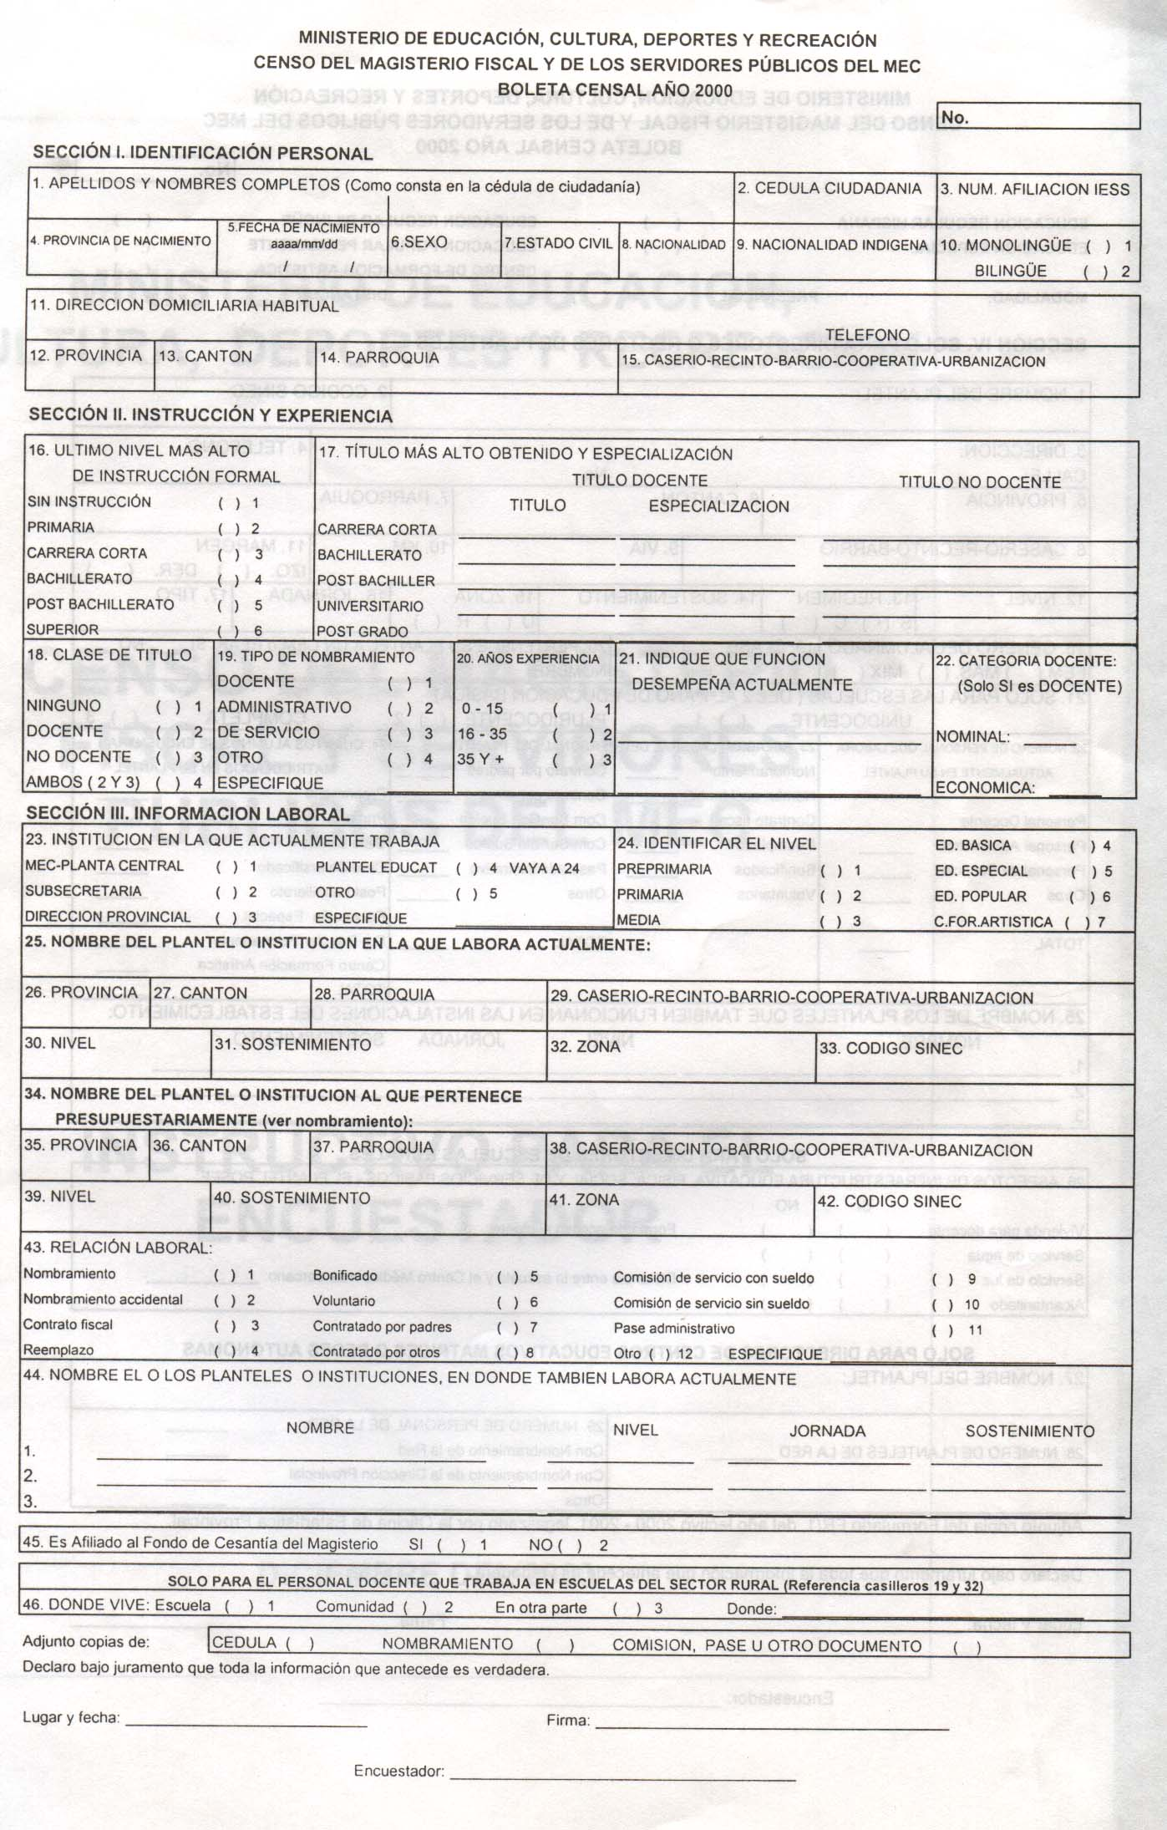

PRIMER CENSO DE FUNCIONARIOS PUBLICOS DEL MINISTERIO DE EDUCACION Y CULTURA, PROVINCIA DE BOLIVAR

ANEXO 3

BOLETA CENSAL, SECCION IV
